Бруцеллёз животных
30.07.2024
- 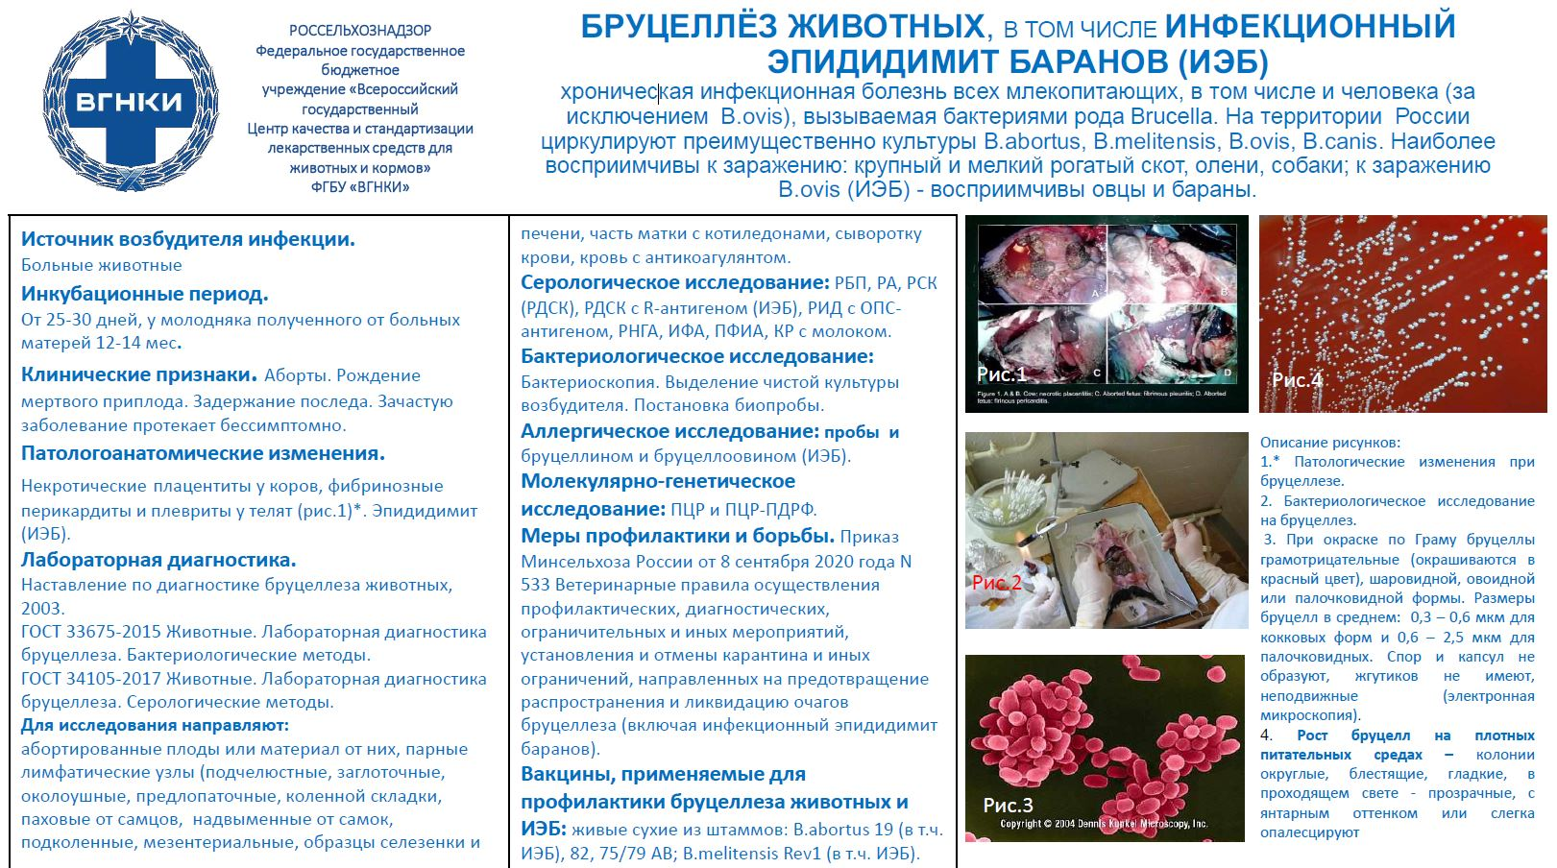

Адрес страницы: http://sokolniki.mos.ru/the-state-veterinary-service/domashnie-zhivotnye/detail/12498582.html
Управа района Сокольники города Москвы

